**Цель работы**

Освоить механизмы создания простейших приложений с использованием ASP.NET MVC без подключения источника данных.

Цели:

1. Создать проект с использованием шаблона MVC и производить минимальные настройки;
2. Произвести отделение логики работы приложения от интерфейса.

**Создание проекта ASP .NET MVC**

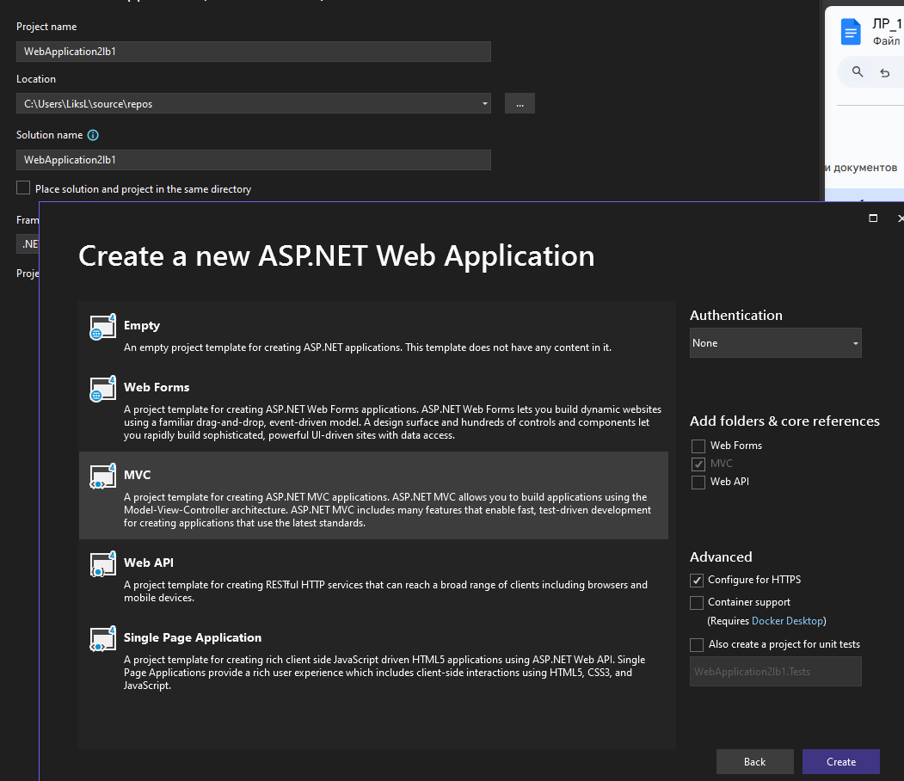

Открытие проекта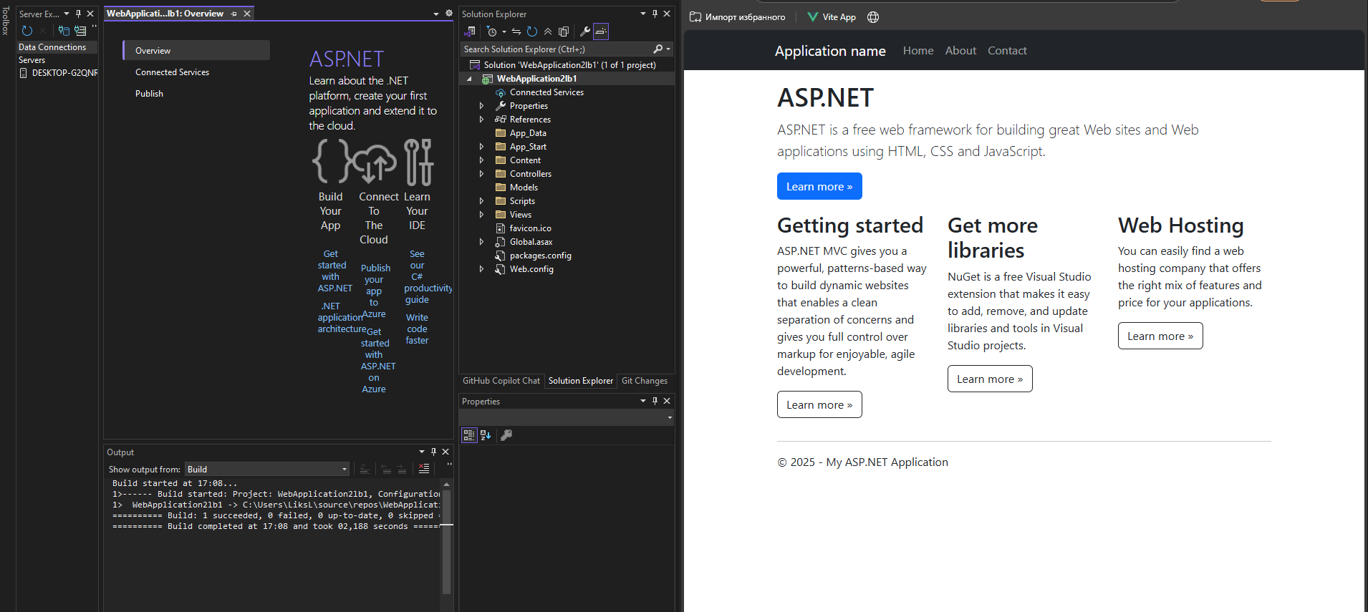

**Добавление контроллера**

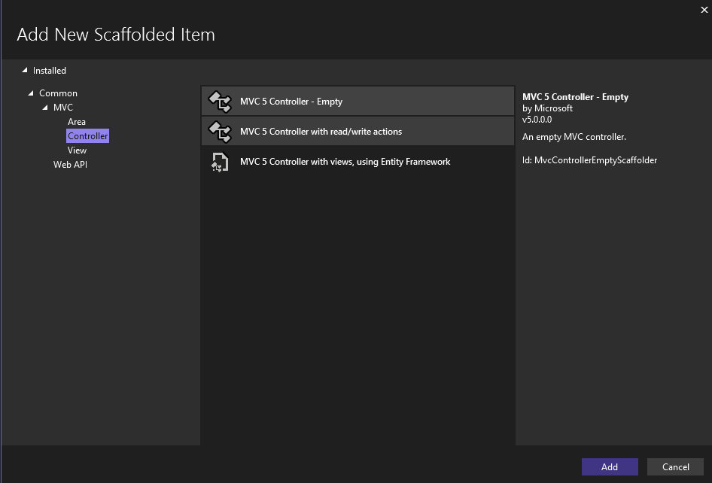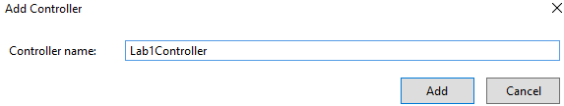

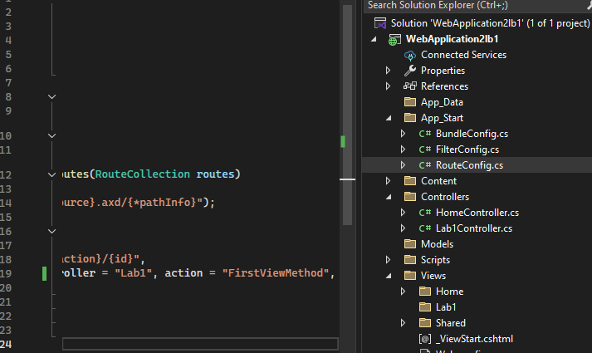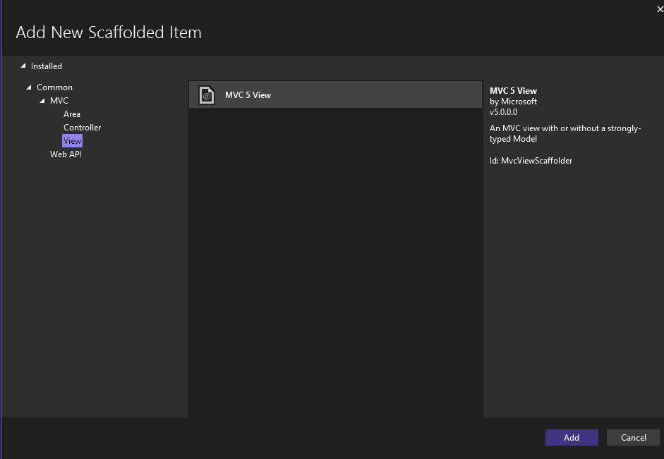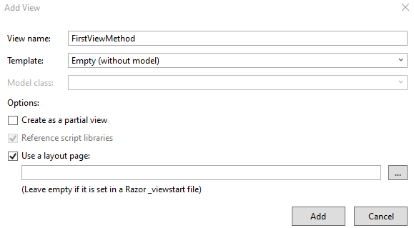

**Создание метода для формирования данных**

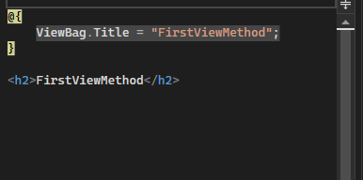

работоспособность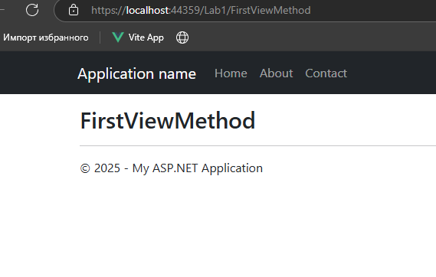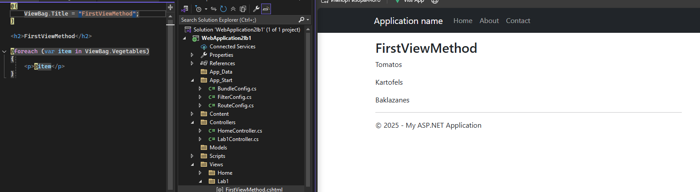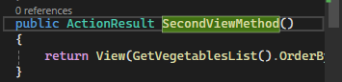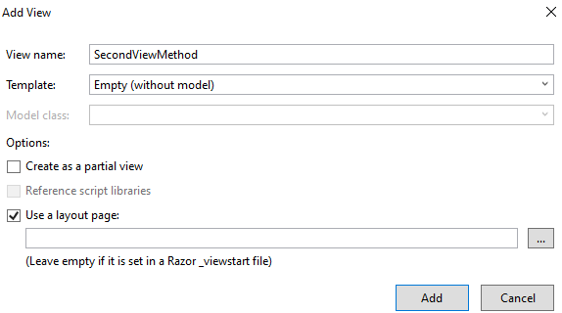

работоспособность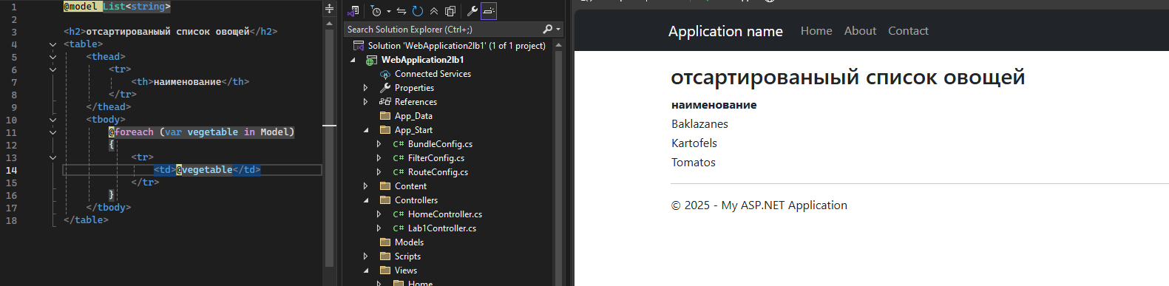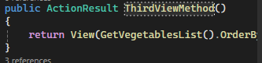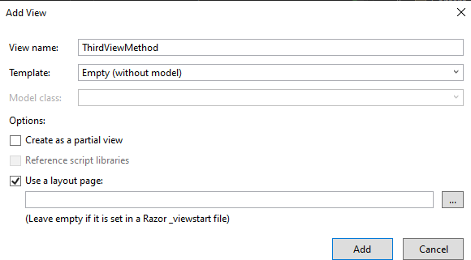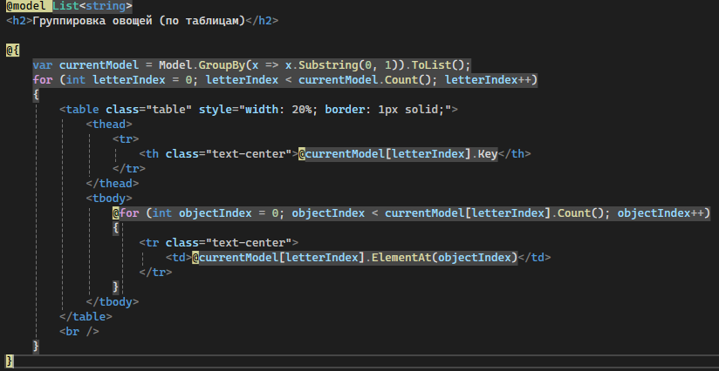

работоспособность

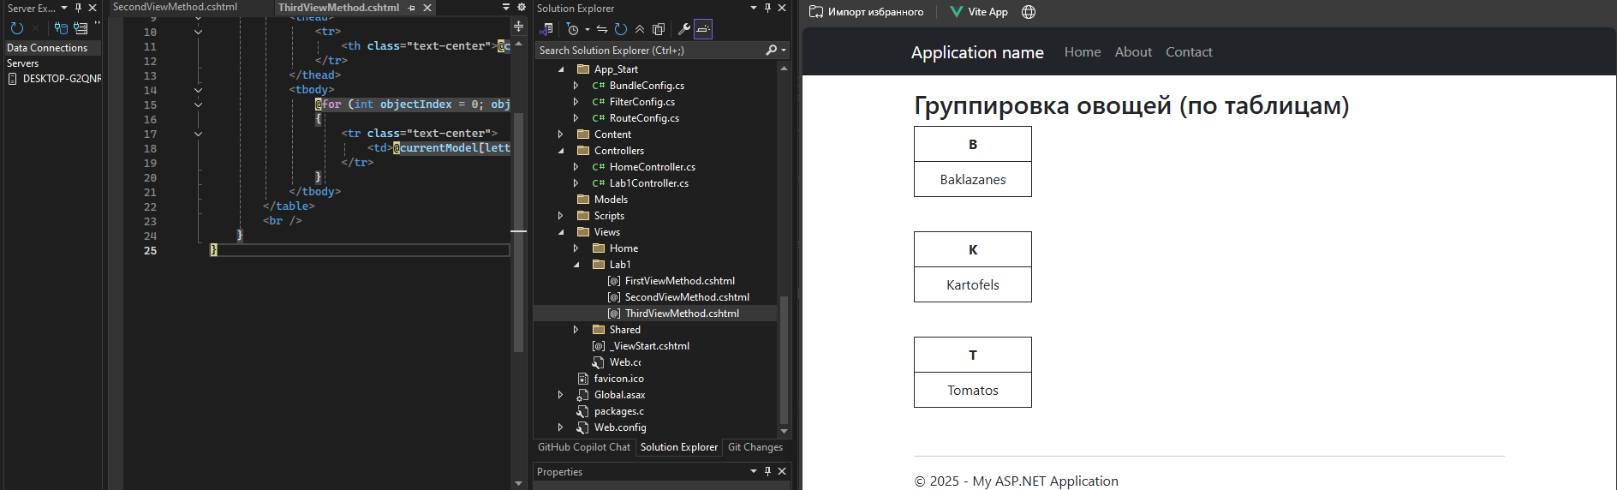

Выводы:

Создавали проект с использованием шаблона MVC и производить минимальные настройки;

Произвели отделение логики работы приложения от интерфейса.